Laboratório de Eletrônica I
Prof. Evandro Mendes da Silva
Data:____/_____/______

GRUPO

Nome | Turma

GRAMPEADORES

O circuito grampeador é aquele que “grampeia” o sinal em um nível DC diferente do sinal de entrada sem afetar a forma de onda.
Nesta experiência você irá analisar a forma de onda de saída ($V_{o}$) em um circuito grampeador. Inicialmente, você utilizará uma resistência de 2,2kΩ e depois uma resistência de 220kΩ. A tensão $V_{i}$ tem tempos iguais para $V_{p}=8V$.
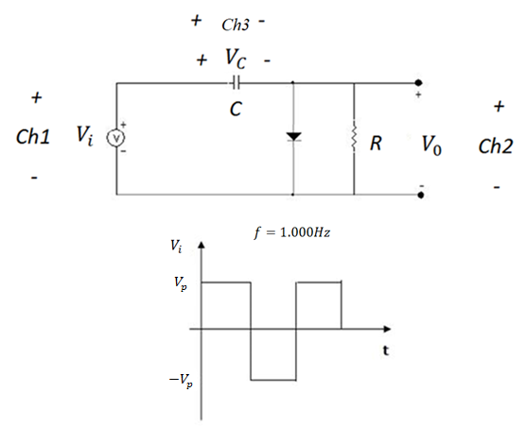

Figura 1.

I. CÁLCULOS

Os cálculos devem ser apresentados (sugestão, faça a caneta no papel branco, bata uma foto e insira a figura aqui). Se os cálculos não forem apresentados implicará em grande redução na pontuação do laboratório.

  - Considerando C=820nF, R= 2,2kΩ e diodo de silício:
- Calcule o valor da tensão (Vc) no capacitor e o valor da tensão (Vo) no resistor quando o diodo estiver conduzindo.

- Calcule o valor da tensão (Vc) no capacitor e o valor da tensão (Vo) no resistor no início e no final do intervalo que o diodo estiver aberto.

  - Considerando C=820nF, R= 220kΩ e diodo de silício:
- Calcule o valor da tensão (Vc) no capacitor e o valor da tensão (Vo) no resistor quando o diodo estiver conduzindo.

- Calcule o valor da tensão (Vc) no capacitor e o valor da tensão (Vo) no resistor no início e no final do intervalo que o diodo estiver aberto.

  - Desenhe o gráfico de Vc(t) e Vo(t) para todo o tempo (diodo conduzindo e aberto) para R= 2,2kΩ e R= 220kΩ.
Gráficos do preparatório/cálculos
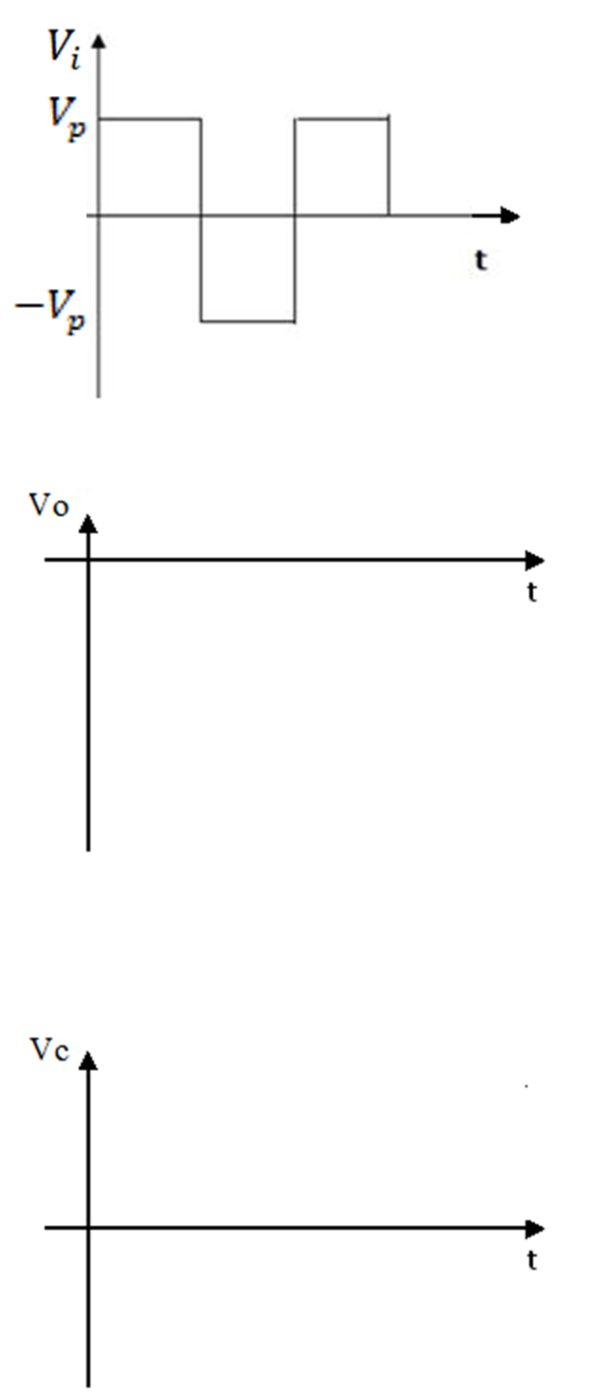 | 
R= 2,2kΩ | R= 220kΩ

II. SIMULAÇÃO

A simulação deve ser feita com o simulador TINA, disponível em:
https://www.ti.com/tool/TINA-TI
Nesta experiência use o osciloscópio para visualizar os gráficos. Assim, ajuste o canais Ch1 ($V_{i}$), Ch2 ($V_{0}$) e Ch3 ($V_{C}$)devem ser ajustados para:
- Acoplamento DC

Simule o circuito da Figura 1 e desenhe o gráfico de Vi, Vc(t) e Vo(t) para C=820nF, R= 2,2kΩ e R= 220kΩ.

Figura 2 – Gráficos de Vi, Vc(t) e Vo(t) para R= 2,2kΩ (imagem do simulador)

Figura 3 – Gráficos de Vi, Vc(t) e Vo(t) para R= 220kΩ (imagem do simulador)

III. Conclusões

Explique os resultados obtidos.

IV. BIBLIOGRAFIA

BOYLESTAD, Robert L.; Nashelsky, Louis; Dispositivos Eletrônicos e Teoria de Circuitos; PEARSON Education, 2013, 11ª ed.

